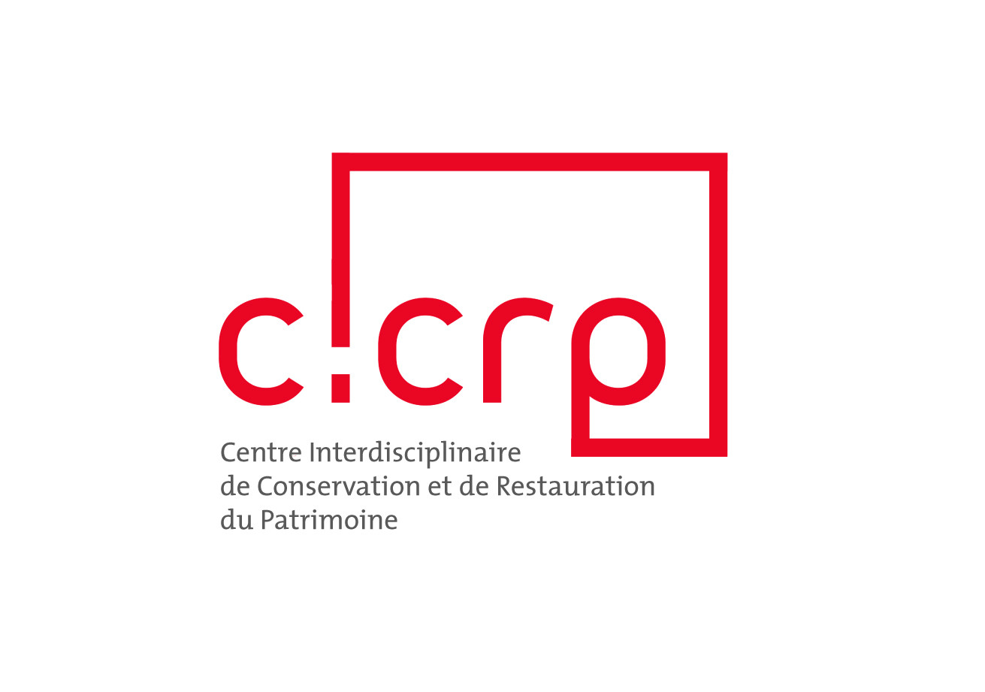

Offre n° : 20/S02
OFFRE DE STAGE

CICRP (Centre Interdisciplinaire de Conservation et Restauration du Patrimoine)
21, rue Guibal – 13003 Marseille – France -  04 91 08 23 39 -  04 91 08 88 64
N° SIRET : 181 337 148 00017 - Code APE : 751C
Site Web : http://www.cicrp.fr
Activité : Science des Matériaux - Chimie - Physique - Géologie - Microbiologie - Entomologie

Le Centre Interdisciplinaire de Conservation et Restauration du Patrimoine (C.I.C.R.P.) assure des missions de service public dans le domaine de la connaissance, de la préservation et de la restauration des biens culturels publics ou privés protégés au titre des Monuments Historiques. Il constitue un point d’appui scientifique et technique pour les politiques publiques dédiées à la sauvegarde et à la mise en valeur du patrimoine. Le CICRP se développe sur 6500 m², dispose d’une équipe de 25 permanents et est géré par un Groupement d'Intérêt Public Culturel constitué de l’État (Ministère de la Culture), de la Ville de Marseille, du Conseil Régional de Provence-Alpes-Côte d'Azur et du Conseil départemental des Bouches-du-Rhône.

SUJET DU STAGE : Utilisation de l’électrophorèse pour optimiser le dessalement par compresses de la pierre contaminée par des chlorures.
Durée : 5 à 6 mois à partir de février 2020
Intégré au pôle scientifique du CICRP, le (la) stagiaire interviendra dans le cadre d’un programme de recherche sur le dessalement par électrophorèse de matériaux inorganiques poreux du patrimoine bâti. Co-encadré par trois ingénieurs, il assurera les missions suivantes :
- Étude bibliographique
- Définition et optimisation d’un protocole de traitement sur la base de la mise en place d’un système expérimental et tests sur pierres et la comparaison entre deux techniques de dessalement (par électrophorèse et par compresse)
- Rendu d’un rapport précis et détaillé.

Ce stage s’inscrit dans le cadre d’une collaboration entre le CICRP et l’entreprise A-Corros à Arles (M. Bayle).
Rémunération : selon la réglementation en vigueur.

PROFIL ET COMPETENCES :
- Niveau ingénieur ou master 2 (si possible recherche) en électrochimie, physique/chimie, sciences des matériaux.
- Goût et maîtrise des outils informatiques.
- Intérêt marqué pour la conservation des biens culturels.
- Sens de l’organisation, du travail en équipe, autonomie.
- Anglais lu.

Dossier de candidature (CV + lettre de motivation) à adresser à :
Centre Interdisciplinaire de Conservation et Restauration du Patrimoine (CICRP) – Belle de Mai
A l’attention de Philippe Bromblet ou Jean-Marc Vallet
21, rue Guibal - 13003 MARSEILLE
Contacts : Philippe Bromblet, Tél. : 04 91 08 23 44, e-mail : philippe.bromblet@cicrp.fr
Jean-Marc Vallet, Tél. : 04 91 08 23 48, e-mail : jean-marc.vallet@cicrp.fr

